21.9.2018

Marc Hochuli, Nico Müller, Luca Schäfli

BBBaden

Getränke-Einschenkmaschine

(GEM)

Inhaltsverzeichnis

1. Einleitung 4

2. Zielbestimmung 4

2.1. Musskriterien (Festanforderungen) 4

2.2. Wunschkriterien 5

3. Machbarkeitsstudie 5

3.1. Fachkompetenz 5

3.2. Zeitlicher Aufwand 5

3.3. Finanzieller Aufwand 6

4. Produkt-Einsatz 6

4.1. Anwendungsbereiche 6

4.2. Zielgruppen 6

4.3. Betriebsbedingungen 6

5. Produkt-Umgebung 6

5.1. Hardware 6

5.2. Software 6

6. Produkt-Funktionen 6

6.1. Halterung für das Getränk 6

6.2. Halterung für das Glas 6

6.3. Anheben der Halterungen 7

6.4. Bedienung 7

6.5. Anzeige 7

7. Ausarbeitung von Varianten und Bewertung 7

7.1. Lösungsprinzipien für Teilfunktionen 7

7.1.1. Varianten Halterung Glas 7

7.1.2. Varianten Halterung Flasche 8

7.1.3. Varianten Heben der Halterungen 8

7.1.4. Varianten Bedienung 9

7.1.5. Varianten Anzeige 10

7.2. Bauprinzipien bestimmen 10

7.2.1. Bauprinzip 1 10

7.2.2. Bauprinzip 2 10

7.2.3. Bauprinzip 3 11

7.3. Lösungskombinationen bewerten 11

7.3.1. Bewertung für Bauprinzip 1 11

7.3.2. Bewertung für Bauprinzip 2 11

7.3.3. Bewertung für Bauprinzip 3 11

7.4. Bauvariante wählen 12

8. Kostenzusammenstellung 12

9. Ergänzungen/Sonstiges 12

# Einleitung

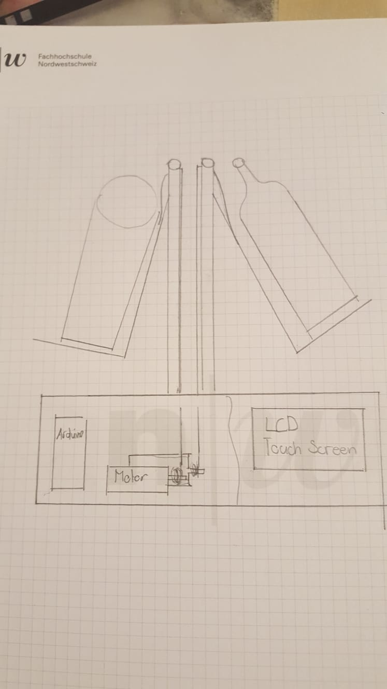Das Ziel ist es, eine Getränke-Einschenkmaschine zu entwickeln. Dabei kann man eine Flasche in die dafür vorgesehene Vorrichtung stellen. Dies wird vom Programm detektiert, es hebt die Flasche an und giesst das Getränk in ein Glas auf der anderen Seite. Die Flasche, beziehungsweise das Glas werden jeweils mit einem Schrittmotor angehoben. Das Ganze wird entweder mit Arduino oder mit einem Raspberry PI angesteuert. Zusätzlich kann man über einen Touchscreen den Vorgang starten und steuern.

# Zielbestimmung

## Musskriterien (Festanforderungen)

Es muss eine Konstruktion gebaut werden, die zwei Vorrichtungen besitzt, in welche man eine 5dl Flasche bzw. ein Glas stellen kann und über Schrittmotoren anheben kann. Die Vorrichtungen müssen genug gehoben werden können, damit man den gesamten Inhalt der Flasche leeren kann. Bei dem Vorgang darf nichts verschüttet werden. Ausserdem wird die komplette Steuerung über einen Touchscreen bedient. Die Flasche muss man manuell öffnen und auf der Vorrichtung festschrauben.

Die Funktion muss für folgende Getränkeflaschen (5dl) gewährleistet sein:

* Coca-Cola
* Fuse Tea
* Rivella (alle Sorten)
* Swiss Alpina Mineralwasser

Das Programm soll folgende Betriebsarten besitzen:

* Automatikbetrieb

Das Programm wird über einen Taster gestartet und der komplette Vorgang läuft automatisch ab

* Testbetrieb (Schrittbetrieb)

Die einzelnen Schritte werden automatisch ausgeführt, jedoch muss man um den Schritt zu wechseln einen Bestätigungstaster betätigen.

* Handbetrieb/Tippbetrieb

Die einzelnen Aktoren können über Taster separat angesteuert werden.

## Wunschkriterien

* Variable Flaschengrösse, so dass man sowohl 5dl als auch 1.5dl Flaschen auf die Vorrichtung stellen kann
* Wiegen der Flasche und übertragen des Gewichtes in die Steuerung
* Automatisches Öffnen der Flaschen
* Automatisches Festhalten der Flasche auf der Vorrichtung
* Visualisierung des momentanen Vorgangs mit aktueller Position etc. auf dem Touchscreen
* Drehen der Flasche für hefehaltige Getränke

# Machbarkeitsstudie

## Fachkompetenz

Wir haben den mechanischen Aufbau möglichst einfach gehalten und haben bereits Erfahrungen in der Fräs- und Drehtechnik gesammelt. Ausserdem haben wir Erfahrung mit der Ansteuerung von Schrittmotoren. Auch die Programmsprache C sollte keine Probleme bereiten da wir schon mit ähnlichen Hochsprachen (Python und C#) programmiert haben und man gute Dokumentationen dazu im Internet findet.

## Zeitlicher Aufwand

|  |  |  |  |
| --- | --- | --- | --- |
|  | Lektion x Personen | Ergebnis (Lektionen) | |
| Minimum | 40 x 3 | 120 | |
| Maximum | 60 x 3 | 180 | |
| Aufgabe: | | | Lektionen |
| Informieren | | | 5 |
| Planen | | | 5 |
| Konstruieren | | | 10 |
| Mechanische Fertigung | | | 20 |
| Aufbau des Produktes | | | 5 |
| Verdrahtung | | | 5 |
| Programmstruktur planen | | | 10 |
| Programmstruktur erstellen | | | 5 |
| Berechnung und abstimmen der Motoren | | | 10 |
| Baustein zur Ansteuerung des Motors | | | 10 |
| Einarbeiten Display | | | 5 |
| Display programmieren | | | 20 |
| Einbinden des Displays in Programmstruktur | | | 5 |
| Dokumentation | | | 30 |
| Korrekturen, Ausbesserung | | | 10 |
| Auswertung | | | 2 |
| Somit liegt das Projekt im vorgegebenen Zeitrahmen. | | | 157 |

## Finanzieller Aufwand

Der finanzielle Aufwand wird die vorgegebenen 1000.- nicht überschreiten. Schlussendlich wird das Projekt etwa 650.- CHF (siehe Kostenzusammenstellung) kosten.

# Produkt-Einsatz

## Anwendungsbereiche

Das Produkt kann von jeder beliebigen Person gebraucht werden. Da das Ganze jedoch nicht unbedingt schneller ist, als das Getränk von Hand einzuschenken, ist es nicht für Bereiche, die zeiteffizient arbeiten müssen geschaffen. Jedoch kann man mit Erweiterungen (Förderband, automatisches Laden der Getränke und entfernen des Glases) den Automatisierungsgrad steigern und so an Arbeit sparen.

## Zielgruppen

Als einzelnes Produkt richtet sich das Produkt vor allem an Haushalte, da es ein schönes Vorzeigeobjekt ist.

Mit den oben genannten Erweiterungen könnte man es auch in der Gastronomie brauchen, da man sich während dem Einschenken anderen Arbeiten widmen kann.

## Betriebsbedingungen

Das Produkt kann in einer Umgebung von -40°C bis 85°C betrieben werden, ausserdem muss es auf einer möglichst geraden Umgebung stehen. Das Gerät wird mit 230V AC betrieben und wird mit einem T12 Stecker an eine Steckdose angeschlossen.

# Produkt-Umgebung

## Hardware

Das Gehirn unserer Anlage wird ein Arduino Mega sein evtl. müssen zwei Arduinos eingebaut werden, damit man genügend Pins hat und die Rechenleistung genügt. Bei den Schrittmotoren handelt es sich um Motoren vom Typ Nema 23. Ansonsten wird die Konstruktion aus Aluminium und Stahl gebaut.

## Software

Zum Programmieren des Arduinos brauchen wir die Software Arduino IDE.

Damit wir unser Projekt versionieren können und alle jederzeit auf die aktuellste Version unseres Projektes zugreifen können verwenden wir GitHub.

# Produkt-Funktionen

## Halterung für das Getränk

Die Halterung besteht zum grössten Teil aus einem Champagner Kühlpack. Diese haben mehrere Pakete in einem Kreis, die weich sind. Dadurch kann man eine Flasche hineinschieben, die dann ein wenig klemmt und nicht herausfällt.



## Halterung für das Glas

Die Halterung besteht zum grössten Teil aus einem Champagner Kühlpack. Diese haben mehrere Pakete in einem Kreis, die weich sind. Dadurch kann man ein Glas hineinschieben, das dann ein wenig klemmt und nicht herausfällt.



## Anheben der Halterungen

Beide Halterungen werden mit einem Motor angehoben. Die Motoren müssen genügen stark sein um 600g zu heben.

## Bedienung

Die ganze Anlage kann über das Touchpanel und Taster gesteuert werden. Bedienelemente:

* Wahlschalter (Betriebsart)
* Starten der Anlage
* Ausschalten der Anlage
* Not Aus
* Reset
* Motor1 Flasche heben
* Motor1 Flasche senken
* Motor2 Glas heben
* Motor2 Glas senken

Eventuelle Erweiterungen:

* Motor3 Flasche drehen
* Motor4 Flasche befestigen

## Anzeige

Auf dem Touch Panel sollen mehrere Zustände aufgezeigt werden:

* Aktueller Schritt
* Letzter Schritt
* Normal Zustand
* Fehlerzustand
* Anlage Ein

# Ausarbeitung von Varianten und Bewertung

## Lösungsprinzipien für Teilfunktionen

* + 1. Varianten Halterung Glas

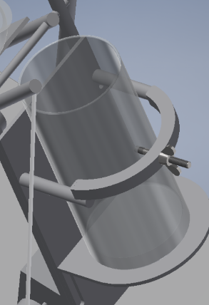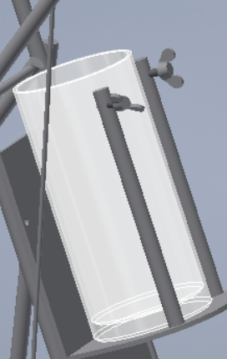Eine mögliche Variante wäre mit einem Bügel, der um

das Glas greift. Durch eine Flügelschraube kann man

es von befestigen. Damit es nicht zerbricht, wird am Spitz

der Schraube noch ein Gummiklötzchen angebracht.

Eine weitere Variante wäre zwei Flügelschrauben, die

an jeweils einer Stange befestigt sind, die dann am

Boden festgeschraubt werden. Der grosse Vorteil dieser

Variante ist sicherlich die einfache Herstellung.

Das sind nur mögliche Lösungsvorschläge. In unserem

Projekt werden wir die finale Lösung auf diesen zwei

Varianten aufbauen, jedoch wird es ständig verändert

und verbessert.

* + 1. 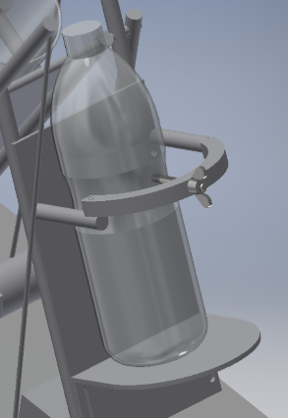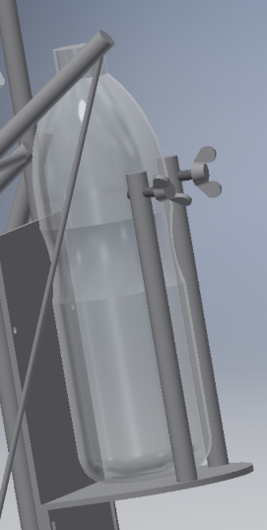Varianten Halterung Flasche

Eine mögliche Variante wäre mit einem Bügel, wie

zuvor bei dem Glas.

Die zweite Variante wäre dann wieder dieselbe wie bei

dem Glas. Zwei Stangen, die am Boden angeschraubt

werden mit jeweils einer Flügelmutter pro Stange.

* + 1. 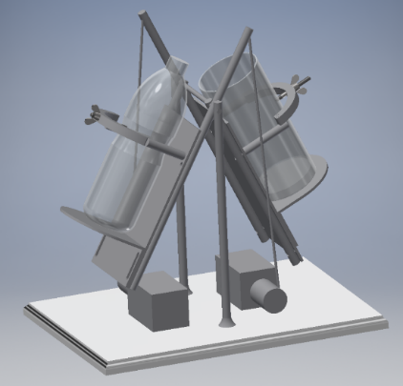Varianten Heben der Halterungen

Die Flasche und das Glas werden durch zwei Schrittmotoren angehoben. Diese Motoren ziehen an einem biegbaren Draht, welcher dann mit Hilfe des Hebelgesetzes die Flasche / das Glas anhebt.

|  |  |
| --- | --- |
| Vorteile | Nachteile |
| * Einfach zu realisieren * Ausbau der Kenntnisse für Schrittmotoren * Motorenkarten von Arduino vorhanden | * Starke Motoren notwendig * Teures Netzteil benötigt |

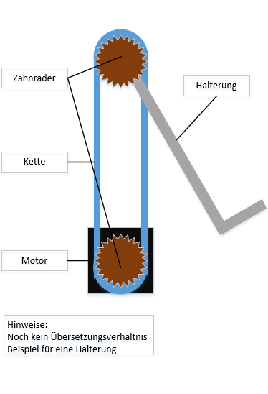

Eine andere Variante ist das Anheben der Halterungen über Zahnräder bzw. mit einer Kette. Die Zahnräder werden ebenfalls über einen Schrittmotor angesteuert.

|  |  |
| --- | --- |
| Vorteile | Nachteile |
| * Einfach zu realisieren * Ausbau der Kenntnisse für Schrittmotoren * Motorenkarten von Arduino vorhanden | * Starke Motoren notwendig * Teures Netzteil benötigt * Durch Übersetzung nicht mehr so schnell |

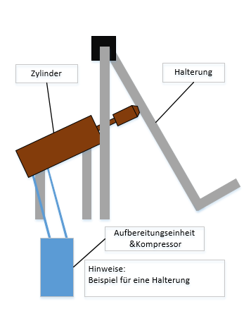Die dritte Variante ist eine Lösung mit Zylindern, dabei hat man auf jeder Seite einen Zylinder, der die Halterung auf der gegenüberliegenden Seite anhebt.

|  |  |
| --- | --- |
| Vorteile | Nachteile |
| * Einfach zu realisieren * Ausnützung des Hebelarms, dadurch weniger Kraft benötigt | * Aufbereitungseinheit & Kompressor benötigt * Keine direkte Ansteuerung möglich, Ventile nötig * Teuer |

* + 1. Varianten Bedienung

Die erste Variante zur Bedienung ist die simple Variante mit Taster und Schaltern, dazu benötigt man folgende Taster/Schalter.

Wahlschalter:

* Betriebsart

Taster oder Kippschalter:

* Starten der Anlage
* Ausschalten der Anlage
* Resett
* Motor1 Flasche heben
* Motor1 Flasche senken
* Motor2 Glas heben
* Motor2 Glas senken

Eventuelle Erweiterungen:

* Motor3 Flasche drehen
* Motor4 Flasche befestigen

Spezifische Schalter:

* Not-Aus

|  |  |
| --- | --- |
| Vorteile: | Nachteil: |
| * Relativ billig * Simpel, nicht fehleranfällig | * Zusätzlicher Verdrahtungsaufwand * Nicht multifunktional |

Die zweite Variante ist die Bedienung über einen Touchscreen Display, dabei kann für die gewünschten Funktionen jeweils ein Taster erstellt werden.

|  |  |
| --- | --- |
| Vorteile: | Nachteil: |
| * Flexible Funktionen * Kann auch zur Anzeige verwendet werden. | * Teurer * Viele Pins benötigt da man kein richtiger Bus auf dem Arduino besitzt. * Zusätzliche Zeit benötigt um Dokumentation zu studieren und einarbeiten. |

* + 1. Varianten Anzeige

Die erste Variante zur Anzeige des Status der Anlage sind LEDs, dabei haben wir folgende LED’s:

* Anlage Ein
* Fehler
* Anlage im Normalzustand

Den Aktuellen Schritt kann man auf einer 7-Segment Anzeige ablesen.

|  |  |
| --- | --- |
| Vorteile: | Nachteil: |
| * Relativ billig * Simpel, nicht fehleranfällig | * Zusätzlicher Verdrahtungsaufwand * Nicht multifunktional |

Die zweite Variante ist das Anzeigen des Status über ein Display, dabei können die folgenden Zustände angezeigt werden:

* Aktueller Schritt
* Letzter Schritt
* Normalzustand
* Fehlerzustand
* Anlage ein

Ausserdem ist es möglich die Fehlermeldung mit einem Text zu versehen, damit man weiss warum ein Fehler ausgelöst wurde.

|  |  |
| --- | --- |
| Vorteile: | Nachteil: |
| * Flexible Anzeige des Status * Auch Text möglich * Kann auch zur Bedingung verwendet werden. | * Teurer * Viele Pins benötigt da man kein richtiger Bus auf dem Arduino besitzt. * Zusätzliche Zeit benötigt um Dokumentation zu studieren und einarbeiten. |

## Bauprinzipien bestimmen

* + 1. Bauprinzip 1

Das erste Bauprinzip besteht aus den beiden Halterungen für die Flasche und das Glas, zur Befestigung wird an beiden Halterung ein Bügel montiert, mit einer Flügelschraube kann man den Inhalt der Halterung befestigen. Zum Heben verwenden wir zwei Motoren, die jeweils ein Zahnrad antreiben. Über eine Kette wird dann ein weiteres Zahnrad angetrieben, welches dann die Halterung hebt bzw. senkt. Die Lage der Halterungen wird über ein Gyroskop bestimmt und an die Steuerung weitergeleitet. Zur Bedienung verwenden wir die Taster und Schalter und zur Anzeige die LEDs bzw. die 7-Segement Anzeige.

* + 1. Bauprinzip 2

Beim zweiten Bauprinzip verwenden wir die Halterungen mit zwei Flügelmuttern für beide Seiten. Zum Heben verwenden wird die Schrittmotoren, welche mit dem Arduino über ein PWM Signal gesteuert werden können. Die Endlagen der Halterungen werden mit Endschalter detektiert. Zur Bedienung und Anzeige der Anlage verwenden wir ein Touchscreen Display. Eventuell werden zwei Arduinos gebraucht, sodass wir mehr Pins und eine höhere Rechenkapazität zur Verfügung haben.

* + 1. Bauprinzip 3

Das letzte Bauprinzip verwendet ebenfalls die Halterungen mit den zwei Flügelmuttern zum Befestigen der Ladung. Zum Anheben verwenden wir hier Zylinder. Dazu benötigen wir einen Kompressor und eine Aufbereitungseinheit. Die Zylinder werden über 5/2 –Wege Magnet – Impulsventil angesteuert. Die Endlagen der Halterungen werden mit induktiven Sensoren abgefragt. Zur Bedienung und Anzeige der Anlage verwenden wir ein Touchscreen Display. Hier werden ebenfalls eventuell zwei Arduinos gebraucht.

## Lösungskombinationen bewerten

* + 1. Bewertung für Bauprinzip 1

Vorteile:

* Billigste Variante
* Genügend Pins frei für ein Gyroskop (technisch interessant)
* Schrittmotoren und PWM Signal (technisch interessant)
* Ein Arduino reicht aus
* Geschwindigkeit digital einstellbar

Nachteile:

* Es besteht die Gefahr, dass die Flasche oder das Glas verrutsch da man nur über eine Flügelschraube zur Befestigung verfügt.
* Durch die Übersetzung wird die Geschwindigkeit des Hebens bzw. Senkens eingeschränkt.
* Bedienung und Anzeige sind nicht mehr so zeitgemäss, da man sie heute mehr als Ergänzung zum Touch Panel sieht.

Note: 5

* + 1. Bewertung für Bauprinzip 2

Vorteile:

* Schrittmotoren und PWM Signal (technisch interessant)
* Flasche und Glas haben einen guten Halt mit zwei Flügelmuttern
* Geschwindigkeit digital einstellbar
* Display zur Anzeige

Nachteile:

* Eventuell wird ein zweiter Arduino benötigt
* Teurer durch Netzteil und Display

Note: 5.5

* + 1. Bewertung für Bauprinzip 3

Vorteile:

* Display zur Anzeige
* Flasche und Glas haben einen guten Halt mit zwei Flügelmuttern

Nachteile:

* Teuerste Variante
* Eventuell wird ein zweiter Arduino benötigt
* Zusätzliche Verschlauchung benötigt
* Heben und senken nur auf Position oben bzw. unten.
* Geschwindigkeit nicht digital einstellbar

Note: 3.5

## Bauvariante wählen

Wir entscheiden uns für die Bauvariante 2, da es technisch interessante Elemente hat, wie zum Beispiel das PWM Signal und das Display. Dies kostet uns zwar ein bisschen mehr Zeit, aber die sind wir gerne bereit zu investieren. Ausserdem ist es preislich in einem guten Rahmen.

:

# Kostenzusammenstellung

|  |  |  |
| --- | --- | --- |
| Artikel | Anzahl | Preis |
| Arduino Mega | 2 | 80 CHF |
| Kühlpacket für die Halterungen | 2 | 30 CHF |
| Schrittmotoren Nema 23 | 2 | 150 CHF |
| Motor zum Flasche drehen | 1 | 50 CHF |
| Schrittmotorcontroller | 2 | 65 CHF |
| Materialien (Alu, Stahl etc.) | / | 200 CHF |
| Netzgerät | 1 | 100 CHF |
| Touch Panel | 1 | 50 CHF |
| Endschalter | 4 | 20 CHF |
|  |  | 760 CHF |

# Ergänzungen/Sonstiges

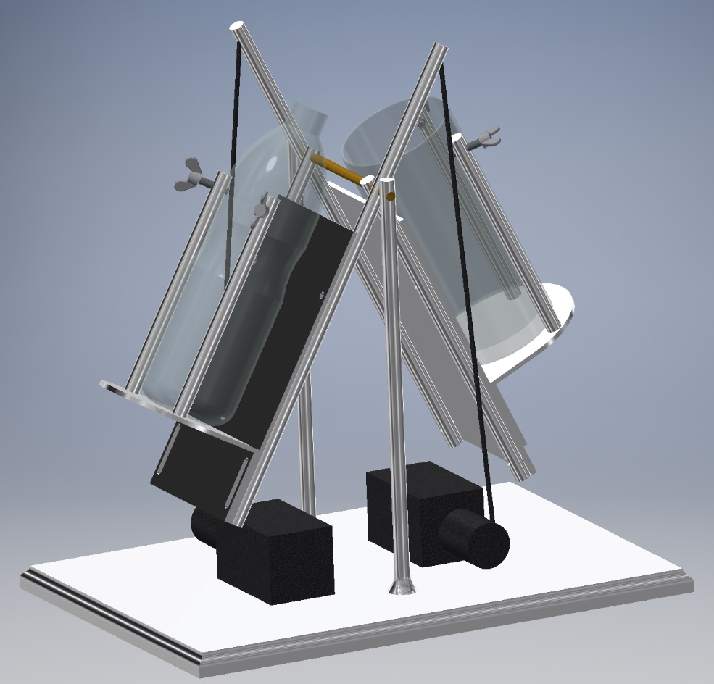

Das ist unser erstes CAD Modell eines Prototyps. Es wurde gebraucht, um die Funktionsweise zu simulieren, diente als visuelle Anschauung des Funktionsprinzips und erleichterte uns die Kostenabschätzung für das Material.